ПЕРЕХОД НА ПРИМЕНЕНИЕ ФСБУ 25/2018

Правила перехода на применение ФСБУ 25/2018

РЕКОМЕНДАЦИЯ Р-97/2018-КПР
"ПЕРВОЕ ПРИМЕНЕНИЕ ФСБУ 25/2018"

До вступления в силу ФСБУ 25/2018 практика бухгалтерского учета арендных отношений в РФ была многообразна и существенно отличалась от требований, установленных новым ФСБУ. Как правило, порядок бухгалтерского учета определялся непосредственно сторонами договора путем включения в него положений о "балансодержателе" предмета аренды (лизинга). При этом в большей части случаев балансодержателем назначался арендодатель. В результате у организаций-арендаторов предметы аренды в основном не отражались в качестве права пользования активом или в качестве какого-либо другого актива. Вопрос оценки этих активов, следовательно, не был актуален. У организаций-арендодателей иначе оценивались доходные вложения в материальные ценности и права требования к арендаторам. Даже в случае отражения предмета аренды на балансе арендатора его стоимость часто определялась исходя из номинальной, а не дисконтированной стоимости арендных платежей, и таким же образом определялась сумма задолженности по аренде.

ПОЛОЖЕНИЕ
ПО БУХГАЛТЕРСКОМУ УЧЕТУ "УЧЕТНАЯ ПОЛИТИКА ОРГАНИЗАЦИИ"
(ПБУ 1/2008)
...
10. Изменение учетной политики организации может производиться в случаях:
изменения законодательства Российской Федерации и (или) нормативных правовых актов по бухгалтерскому учету;
…
14. Последствия изменения учетной политики, вызванного изменением законодательства Российской Федерации и (или) нормативных правовых актов по бухгалтерскому учету, отражаются в бухгалтерском учете и отчетности в порядке, установленном соответствующим законодательством Российской Федерации и (или) нормативным правовым актом по бухгалтерскому учету. Если соответствующее законодательство Российской Федерации и (или) нормативный правовой акт по бухгалтерскому учету не устанавливают порядок отражения последствий изменения учетной политики, то эти последствия отражаются в бухгалтерском учете и отчетности в порядке, установленном пунктом 15 настоящего Положения.

ФСБУ 25/2018 "БУХГАЛТЕРСКИЙ УЧЕТ АРЕНДЫ"

V. Переходные положения

49. Последствия изменения учетной политики в связи с началом применения настоящего Стандарта отражаются ретроспективно, если иное не установлено пунктами 50 - 52 настоящего Стандарта.
50. Вместо ретроспективного пересчета, предусмотренного пунктом 49 настоящего Стандарта, арендатор может по каждому договору аренды единовременно признать на конец года, предшествующего году, начиная с которого применяется настоящий Стандарт, право пользования активом и обязательство по аренде с отнесением разницы на нераспределенную прибыль. При этом ретроспективное влияние на какие-либо другие объекты бухгалтерского учета не признается, сравнительные данные за год, предшествующий году, начиная с которого применяется настоящий стандарт, не пересчитываются. В целях применения настоящего пункта стоимость права пользования активом принимается равной его справедливой стоимости, а стоимость обязательства по аренде - приведенной стоимости остающихся не уплаченными арендных платежей, дисконтированных по ставке, по которой арендатор привлекал или мог бы привлечь заемные средства на сопоставимых с договором аренды условиях.
51. Организация может не применять настоящий Стандарт в отношении договоров аренды, исполнение которых истекает до конца года, начиная с отчетности за который применяется настоящий Стандарт.
52. Организация, которая вправе применять упрощенные способы учета, может принять решение о применении настоящего Стандарта только в отношении договоров аренды, исполнение которых начинается с 1 января 2022 года.
53. Организация раскрывает примененный ею порядок изменения учетной политики в связи с началом применения настоящего Стандарта в своей бухгалтерской (финансовой) отчетности, начиная с которой применяется настоящий Стандарт.

Арендатор | Арендодатель
Выбрать применение или ретроспективного метода или единовременное признание на начало года (на конец предшествующего года) ППА и ОА | По умолчанию - ретроспективно

Выбрать применение/неприменение ФСБУ 25/2018 в отношении договоров аренды, исполнение которых истекает до конца 2022 года
Для организаций, имеющих право применять упрощенные способы учета: принять решение (не принимать решение) о применении ФСБУ 25/2018 только в отношении договоров аренды, исполнение которых начинается с 1 января 2022 года.

Необходимые для перехода на ФСБУ 25/2018 подготовительные действия

РЕКОМЕНДАЦИЯ Р-97/2018-КПР
"ПЕРВОЕ ПРИМЕНЕНИЕ ФСБУ 25"
(ПРИНЯТА КОМИТЕТОМ ПО РЕКОМЕНДАЦИЯМ 17.12.2018)
…
Новый ФСБУ 25 кардинально изменил подходы к бухгалтерскому учету аренды, что требует существенного изменения учетной политики каждого экономического субъекта применительно к договорам аренды.
В этой связи возникают вопросы на дату перехода на новый Стандарт:
- какие договоры должны быть учтены при первом применении ФСБУ;
- какие активы и обязательства должны быть признаны у каждой из сторон договора;
- в какой оценке должны быть отражены вновь признанные активы и обязательства;
- как должна быть откорректирована стоимость ранее признанных активов и обязательств;
- каким образом должны быть изменены сравнительные показатели за предшествующий период?

Для перехода на применение ФСБУ 25/2018 необходимо:
1. Принять решение о применяемых правилах перехода
2. Принять решение о применении/неприменении освобождений и упрощений
3. Аккумулировать ряд сведений о договорах аренды.

Квалификация договора в качестве аренды

ФСБУ 25/2018 "БУХГАЛТЕРСКИЙ УЧЕТ АРЕНДЫ"

5. В целях настоящего Стандарта объекты бухгалтерского учета классифицируются как объекты учета аренды при единовременном выполнении следующих условий:
1) арендодатель предоставляет арендатору предмет аренды на определенный срок;
2) предмет аренды идентифицируется (предмет аренды определен в договоре аренды, и этим договором не предусмотрено право арендодателя по своему усмотрению заменить предмет аренды в любой момент в течение срока аренды);
3) арендатор имеет право на получение экономических выгод от использования предмета аренды в течение срока аренды;
4) арендатор имеет право определять, как и для какой цели используется предмет аренды в той степени, в которой это не предопределено техническими характеристиками предмета аренды.
Настоящий стандарт не применяется к объектам бухгалтерского учета не классифицированным как объекты учета аренды в соответствии с настоящим пунктом.

РЕКОМЕНДАЦИЯ Р-97/2018-КПР
"ПЕРВОЕ ПРИМЕНЕНИЕ ФСБУ 25"

Решение

…
3. С целью начала применения Стандарта организация должна выделить в своей деятельности договоры, в отношении которых потребуется применение Стандарта. При этом следует принимать во внимание приоритет экономического содержания условий договора над его юридической формой. Так, договор, имеющий в названии и в тексте слова "аренда" или "лизинг", не всегда по существу определяет своими условиями реальные арендные отношения. И наоборот, договор, не являющийся по форме арендным, может по существу определять своими условиями реальные арендные отношения. Для выявления наличия в условиях договора по существу арендных отношений следует проверить соблюдение условий классификации объектов учета аренды, установленных пунктом 5 Стандарта. В случае недостаточности этих условий или неоднозначности их применения к конкретному договору целесообразно использовать также порядок оценки, является ли договор в целом или его отдельные компоненты договором аренды, установленный МСФО (IFRS) 16 "Аренда", в частности определение аренды в Приложении A, а также параграфы 9 - 11 и B9 - B33.

МЕЖДУНАРОДНЫЙ СТАНДАРТ
ФИНАНСОВОЙ ОТЧЕТНОСТИ (IFRS) 16 "АРЕНДА"

Определение аренды (пункты B9 - B33)

9 В момент заключения договора организация должна оценить, является ли договор в целом или его отдельные компоненты договором аренды. Договор в целом или его отдельные компоненты являются договором аренды, если по этому договору передается право контролировать использование идентифицированного актива в течение определенного периода в обмен на возмещение. Пункты B9 - B31 содержат руководство по оценке того, является ли договор в целом или его отдельные компоненты договором аренды.
10 Период времени может описываться через объем использования идентифицированного актива (например, количество единиц продукции, которые будут произведены с использованием единицы оборудования).
11 Организация проводит повторную оценку того, является ли договор в целом или его отдельные компоненты договором аренды, только в случае изменения условий данного договора.

Приложение B
РУКОВОДСТВО ПО ПРИМЕНЕНИЮ

Определение аренды (пункты 9 - 11)

B9 Для определения того, передает ли договор право контролировать использование идентифицированного актива (см. пункты B13 - B20) в течение периода использования, организация должна проанализировать наличие у клиента двух следующих характеристик:
(a) право получать практически все экономические выгоды от использования идентифицированного актива (в соответствии с пунктами B21 - B23); и
(b) право определять способ использования идентифицированного актива (в соответствии с пунктами B24 - B30).
…
B13 Актив, как правило, идентифицируется ввиду прямого указания в договоре. Однако актив также может идентифицироваться на основании косвенного свидетельства в тот момент, когда актив становится доступным для использования клиентом.
B14 Даже если актив напрямую указан, у клиента отсутствует право использовать идентифицированный актив, если поставщик имеет существенное право заменить актив в течение срока использования. Право поставщика на замену актива является существенным только при соблюдении двух следующих условий:
(a) поставщик имеет практическую возможность заменить альтернативные активы в течение срока использования (например, клиент не может препятствовать замене актива поставщиком, а у поставщика есть свободный доступ к альтернативным активам либо они могут быть поставлены поставщиком в течение приемлемого периода); и
(b) поставщик получит экономическую выгоду от реализации своего права на замену актива (т.е. ожидается, что экономические выгоды, связанные с заменой актива, превысят затраты, связанные с заменой актива).
B15 Если у поставщика есть право или обязанность в отношении замены актива лишь на определенную дату либо после нее или при наступлении определенного события или после него, право поставщика на замену не является существенным, поскольку у поставщика отсутствует практическая возможность заменить альтернативные активы в течение срока использования.
…
B18 Право или обязанность поставщика заменить актив для целей ремонта и технического обслуживания, если актив не функционирует должным образом или в случае модернизации, не препятствует наличию у клиента права использовать идентифицированный актив.

B19 Если клиент не может легко определить наличие у поставщика существенного права на замену, клиент должен предположить, что право на замену не является существенным.

Срок аренды

ФСБУ 25/2018 "БУХГАЛТЕРСКИЙ УЧЕТ АРЕНДЫ"

9. Срок аренды для целей бухгалтерского учета рассчитывается исходя из сроков и условий, установленных договором аренды (включая периоды, не предусматривающие арендных платежей). При этом учитываются возможности сторон изменять указанные сроки и условия и намерения реализации таких возможностей.
Срок аренды пересматривается в случае наступления событий, изменяющих допущения, которые использовались при первоначальном определении срока аренды (при предыдущем пересмотре срока аренды). Связанные с таким пересмотром корректировки отражаются в бухгалтерском учете как изменения оценочных значений.
Течение срока аренды начинается с даты предоставления предмета аренды.

МЕЖДУНАРОДНЫЙ СТАНДАРТ
ФИНАНСОВОЙ ОТЧЕТНОСТИ (IFRS) 16 "АРЕНДА"

Срок аренды (пункты B34 - B41)

18 Организация должна определять срок аренды как не подлежащий досрочному прекращению период аренды вместе с:
(a) периодами, в отношении которых предусмотрен опцион на продление аренды, если имеется достаточная уверенность в том, что арендатор исполнит этот опцион; и
(b) периодами, в отношении которых предусмотрен опцион на прекращение аренды, если имеется достаточная уверенность в том, что арендатор не исполнит этот опцион.
19 Оценивая наличие достаточной уверенности в том, что арендатор исполнит опцион на продление аренды, либо в том, что арендатор не исполнит опцион на прекращение аренды, организация должна учитывать все уместные факты и обстоятельства, которые приводят к возникновению у арендатора экономического стимула для исполнения опциона на продление аренды или неисполнения опциона на прекращение аренды, как описано в пунктах B37 - B40.

Приложение B

РУКОВОДСТВО ПО ПРИМЕНЕНИЮ

Срок аренды (пункты 18 - 21)

B37 На дату начала аренды организация анализирует наличие достаточной уверенности в том, что арендатор исполнит опцион на продление аренды или на покупку базового актива или не исполнит опцион на прекращение аренды. Организация учитывает все уместные факты и обстоятельства, которые обуславливают наличие у арендатора экономического стимула для исполнения или неисполнения опциона, включая любые ожидаемые изменения фактов и обстоятельств с даты начала аренды до даты исполнения опциона. Примеры факторов, которые необходимо учитывать, среди прочего включают в себя следующее:
(a) предусмотренные договором условия для дополнительных периодов в сравнении с рыночными ставками, например:
(i) суммы платежей за аренду в любом дополнительном периоде;
(ii) сумма переменных платежей за аренду или других условных платежей, например, платежей, обусловленных штрафами за прекращение или гарантиями ликвидационной стоимости; и
(iii) условия опционов, которые могут быть исполнены после первоначальных дополнительных периодов (например, опцион на покупку, который может быть исполнен в конце периода продления по ставке, которая в настоящее время ниже рыночных ставок);
(b) значительные усовершенствования арендованного имущества, которые были осуществлены (или, как ожидается, будут осуществлены) в течение срока действия договора, которые, как ожидается, будут иметь значительную экономическую выгоду для арендатора, когда опцион на продление или прекращение аренды либо на покупку базового актива можно будет исполнить;
(c) затраты, связанные с прекращением аренды, например, затраты на переговоры, затраты на перемещение, затраты в связи с идентификацией другого базового актива, подходящего для нужд арендатора, затраты в связи с интеграцией нового актива в деятельность арендатора либо аналогичные затраты, включая затраты, связанные с возвратом базового актива в предусмотренное договором состояние или предусмотренное договором место;
(d) значение такого базового актива для деятельности арендатора с учетом, например, того, является ли базовый актив специализированным активом, местоположения базового актива и наличия подходящих альтернативных вариантов; и
(e) условности в связи с исполнением опциона (т.е. когда опцион может быть исполнен лишь при соблюдении одного или нескольких условий) и вероятность того, что такие условия будут иметь место.
...
B39 Чем меньше не подлежащий досрочному прекращению период аренды, тем выше вероятность того, что арендатор исполнит опцион на продление аренды или не исполнит опцион на прекращение аренды. Это обусловлено тем, что затраты, связанные с получением замещающего актива, вероятнее всего, будут пропорционально увеличиваться в случае уменьшения не подлежащего досрочному прекращению периода.
B40 Прошлая практика арендатора в отношении периода, в течение которого он обычно использовал определенные виды активов (предоставленные в аренду или находящиеся в собственности), а также экономические причины, по которым он это делал, могут предоставить информацию, полезную для анализа наличия достаточной уверенности в том, что арендатор исполнит или не исполнит опцион. Например, если арендатор обычно использовал определенные виды активов в течение определенного периода либо если арендатор придерживается практики частого исполнения опционов по договорам аренды определенных видов базовых активов, арендатор должен учитывать экономические причины для такой прошлой практики при оценке наличия у него достаточной уверенности в исполнении опциона по договорам аренды таких активов.

Разделение договора аренды на компоненты

МЕЖДУНАРОДНЫЙ СТАНДАРТ
ФИНАНСОВОЙ ОТЧЕТНОСТИ (IFRS) 16 "АРЕНДА"

12 Применительно к договору, который в целом является договором аренды или отдельные компоненты которого являются договором аренды, организация должна учитывать каждый компонент аренды в рамках договора в качестве аренды отдельно от компонентов договора, не являющихся арендой, за исключением случаев, когда организация применяет упрощение практического характера в пункте 15. Пункты B32 - B33 содержат руководство по выделению компонентов договора.
13 Применительно к договору, который содержит компонент аренды и один или несколько дополнительных компонентов, которые являются или не являются арендой, арендатор должен распределить предусмотренное договором возмещение на каждый компонент аренды на основе относительной цены обособленной сделки по компоненту аренды и совокупной цены обособленной сделки по компонентам, не являющимся арендой.
14 Относительную цену обособленных сделок по компонентам, являющимся и не являющимся арендой, следует определять на основе цены, которую арендодатель или аналогичный поставщик потребовал бы от организации за указанный или аналогичный компонент в отдельности. В случае отсутствия в свободном доступе информации о цене обособленной сделки арендатор должен оценить цену обособленной сделки, максимально используя имеющуюся информацию.
15 В качестве упрощения практического характера арендатор вправе принять решение (для отдельного вида базовых активов) не отделять компоненты, которые не являются арендой, от компонентов, которые являются арендой, а вместо этого учитывать каждый компонент аренды и соответствующие компоненты, не являющиеся арендой, в качестве одного компонента аренды. …

Приложение B

РУКОВОДСТВО ПО ПРИМЕНЕНИЮ

Выделение компонентов договора (пункты 12 - 17)

B32 Право использовать базовый актив является отдельным компонентом аренды при соблюдении двух следующих условий:
(a) арендатор может получить выгоду от использования базового актива либо в отдельности, либо вместе с другими ресурсами, к которым у арендатора имеется свободный доступ. Ресурсами, к которым имеется свободный доступ, являются товары или услуги, которые продаются или предоставляются в аренду по отдельности (арендодателем или другими поставщиками), либо ресурсы, которые арендатор уже получил (от арендодателя или в результате других операций или событий); и
(b) базовый актив не находится в сильной зависимости от других базовых активов в договоре или в тесной взаимосвязи с ними. Например, тот факт, что арендатор может принять решение не арендовать базовый актив без значительного влияния на права использовать другие базовые активы в договоре, может свидетельствовать о том, что базовый актив не находится в сильной зависимости от таких других базовых активов или в тесной взаимосвязи с ними.
B33 Договор может включать сумму к уплате арендатором за деятельность и затраты, которые не передают товар или услугу арендатору. Например, арендодатель может включить в общую сумму к уплате плату за административные функции или прочие затраты, которые он несет в связи с арендой, которые не передают товар или услугу арендатору. Такие суммы к уплате не обуславливают наличие отдельного компонента договора, но считаются частью общего возмещения, которое относится на отдельно идентифицированные компоненты договора.

Пример. Аренда офиса и парковки.

Общая цена договора аренды на год 17 млн.
Относительная цена обособленных сделок по компонентам:
Аренда офиса – 16 млн.
Аренда парковки – 2 млн.
Расчет:
16 / (16 + 2 ) = 0,89
17 * 0,89 = 15 млн. – это цена компонента «аренда офиса» в договоре

Упрощения в части учета аренды для всех

ФСБУ 25/2018 "БУХГАЛТЕРСКИЙ УЧЕТ АРЕНДЫ"

51. Организация может не применять настоящий Стандарт в отношении договоров аренды, исполнение которых истекает до конца года, начиная с отчетности за который применяется настоящий Стандарт.
52. Организация, которая вправе применять упрощенные способы учета, может принять решение о применении настоящего Стандарта только в отношении договоров аренды, исполнение которых начинается с 1 января 2022 года.

ПОЛОЖЕНИЕ
ПО БУХГАЛТЕРСКОМУ УЧЕТУ "УЧЕТНАЯ ПОЛИТИКА ОРГАНИЗАЦИИ"
(ПБУ 1/2008)

7.4. В той степени, в которой применение учетной политики, сформированной в соответствии с пунктами 7 и 7.1 настоящего Положения, приводит к формированию информации, от наличия, отсутствия или способа отражения которой в бухгалтерской (финансовой) отчетности организации не зависят экономические решения пользователей этой отчетности (далее - несущественная информация), организация вправе выбирать способ ведения бухгалтерского учета, руководствуясь исключительно требованием рациональности (без применения пунктов 7, 7.1 настоящего Положения). Отнесение информации к несущественной организация осуществляет самостоятельно исходя как из величины, так и характера этой информации.

Учет у арендатора

Упрощенные способы учета у арендатора

ФСБУ 25/2018 "БУХГАЛТЕРСКИЙ УЧЕТ АРЕНДЫ"

11. При выполнении условий, установленных пунктом 12 настоящего Стандарта, арендатор может не признавать предмет аренды в качестве права пользования активом и не признавать обязательство по аренде в любом из следующих случаев:
а) срок аренды не превышает 12 месяцев на дату предоставления предмета аренды;
б) рыночная стоимость предмета аренды без учета износа (то есть стоимость аналогичного нового объекта) не превышает 300 000 руб. и при этом арендатор имеет возможность получать экономические выгоды от предмета аренды преимущественно независимо от других активов;
в) арендатор относится к экономическим субъектам, которые вправе применять упрощенные способы ведения бухгалтерского учета, включая упрощенную бухгалтерскую (финансовую) отчетность (далее - упрощенные способы учета).
В случае, указанном в подпункте "а" настоящего пункта, решение о применении настоящего пункта принимается арендатором в отношении группы однородных по характеру и способу использования предметов аренды. В случаях, указанных в подпунктах "б" и "в" настоящего пункта, решение о применении настоящего пункта принимается в отношении каждого предмета аренды.
При применении настоящего пункта арендные платежи признаются в качестве расхода равномерно в течение срока аренды или на основе другого систематического подхода, отражающего характер использования арендатором экономических выгод от предмета аренды.
12. Применение арендатором пункта 11 настоящего Стандарта допускается при одновременном выполнении следующих условий:
а) договором аренды не предусмотрен переход права собственности на предмет аренды к арендатору и отсутствует возможность выкупа арендатором предмета аренды по цене значительно ниже его справедливой стоимости на дату выкупа;
б) предмет аренды не предполагается предоставлять в субаренду.

РЕКОМЕНДАЦИЯ Р-97/2018-КПР

"ПЕРВОЕ ПРИМЕНЕНИЕ ФСБУ 25"

4. Организация принимает решение о применении либо неприменении ею Стандарта в отношении договоров, исполнение которых истечет до конца отчетного года, начиная с которого она решила применять Стандарт. В случае принятия решения о неприменении Стандарта в отношении таких договоров каких-либо переходных процедур не потребуется. В частности, организация в части таких договоров может не признавать какие-либо активы и обязательства и не пересчитывать балансовую стоимость ранее признанных активов и обязательств на дату начала применения Стандарта и на дату начала предшествующего года, а также не корректировать какие-либо показатели отчета о финансовых результатах как за отчетный, так и за предшествующий год.

5. Арендатор принимает решение о применении либо неприменении им упрощенного порядка учета, предусмотренного пунктом 11 Стандарта. Такой порядок предусмотрен для всех арендаторов в отношении договоров краткосрочной аренды и (или) аренды имущества низкой стоимости, а для арендаторов, имеющих право на применение упрощенных способов бухгалтерского учета, - в отношении любых договоров. Указанный порядок учета применяется при соблюдении условий, установленных в пункте 12 Стандарта. Арендатор выделяет договоры, в отношении которых им принято решение применения упрощенного порядка учета. Арендатору не потребуется применение каких-либо переходных процедур в отношении таких договоров в связи с началом применения Стандарта, за исключением маловероятных случаев, когда арендатор до применения Стандарта применял в отношении таких договоров специфические, не распространенные на практике способы учета.

Учет долгосрочной аренды без выкупа у арендатора

ФСБУ 25/2018 "БУХГАЛТЕРСКИЙ УЧЕТ АРЕНДЫ"

10. Арендатор признает предмет аренды на дату предоставления предмета аренды в качестве права пользования активом с одновременным признанием обязательства по аренде, если иное не установлено настоящим Стандартом. Организация должна применять единую учетную политику в отношении права пользования активом и в отношении схожих по характеру использования активов (незавершенных капитальных вложений, основных средств и других), с учетом особенностей, установленных настоящим Стандартом.
…
13. Право пользования активом признается по фактической стоимости. Фактическая стоимость права пользования активом включает:
а) величину первоначальной оценки обязательства по аренде;
б) арендные платежи, осуществленные на дату предоставления предмета аренды или до такой даты;
в) затраты арендатора в связи с поступлением предмета аренды и приведением его в состояние, пригодное для использования в запланированных целях;
г) величину подлежащего исполнению арендатором оценочного обязательства, в частности, по демонтажу, перемещению предмета аренды, восстановлению окружающей среды, восстановлению предмета аренды до требуемого договором аренды состояния, если возникновение такого обязательства у арендатора обусловлено получением предмета аренды.
Арендатор, который вправе применять упрощенные способы учета, может рассчитывать фактическую стоимость права пользования активом исходя из подпунктов "а" и "б" настоящего пункта. При принятии такого решения затраты, указанные в подпунктах "в" и "г" настоящего пункта, признаются расходами периода, в котором были понесены.
14. Обязательство по аренде первоначально оценивается как сумма приведенной стоимости будущих арендных платежей на дату этой оценки.
Арендатор, который вправе применять упрощенные способы учета, может первоначально оценивать обязательство по аренде как сумму номинальных величин будущих арендных платежей на дату этой оценки.
15. Приведенная стоимость будущих арендных платежей определяется путем дисконтирования их номинальных величин. Дисконтирование производится с применением ставки, при использовании которой приведенная стоимость будущих арендных платежей и негарантированной ликвидационной стоимости предмета аренды становится равна справедливой стоимости предмета аренды. При этом негарантированной ликвидационной стоимостью предмета аренды считается предполагаемая справедливая стоимость предмета аренды, которую он будет иметь к концу срока аренды, за вычетом сумм, указанных в подпункте "е" пункта 7 настоящего Стандарта, которые учтены в составе арендных платежей.
В случае если ставка дисконтирования не может быть определена в соответствие с первым абзацем настоящего пункта, применяется ставка, по которой арендатор привлекает или мог бы привлечь заемные средства на срок, сопоставимый со сроком аренды.
…
17. Стоимость права пользования активом погашается посредством амортизации, за исключением случаев, когда схожие по характеру использования активы не амортизируются. Срок полезного использования права пользования активом не должен превышать срок аренды, если не предполагается переход к арендатору права собственности на предмет аренды.
18. Величина обязательства по аренде после признания увеличивается на величину начисляемых процентов и уменьшается на величину фактически уплаченных арендных платежей.
20. Начисленные по обязательству по аренде проценты отражаются в составе расходов арендатора, за исключением той их части, которая включается в стоимость актива.

Учет аренды с выкупом у арендатора

ФСБУ 25/2018 "БУХГАЛТЕРСКИЙ УЧЕТ АРЕНДЫ"

12. Применение арендатором пункта 11 настоящего Стандарта допускается при одновременном выполнении следующих условий:
а) договором аренды не предусмотрен переход права собственности на предмет аренды к арендатору и отсутствует возможность выкупа арендатором предмета аренды по цене значительно ниже его справедливой стоимости на дату выкупа;
...

17. Стоимость права пользования активом погашается посредством амортизации, за исключением случаев, когда схожие по характеру использования активы не амортизируются. Срок полезного использования права пользования активом не должен превышать срок аренды, если не предполагается переход к арендатору права собственности на предмет аренды.

МЕЖДУНАРОДНЫЙ СТАНДАРТ
ФИНАНСОВОЙ ОТЧЕТНОСТИ (IFRS) 16 "АРЕНДА"

32 Если договор аренды передает право собственности на базовый актив арендатору до конца срока аренды или если первоначальная стоимость актива в форме права пользования отражает намерение арендатора исполнить опцион на покупку, арендатор должен амортизировать актив в форме права пользования с даты начала аренды до конца срока полезного использования базового актива. В противном случае арендатор должен амортизировать актив в форме права пользования с даты начала аренды до более ранней из следующих дат: дата окончания срока полезного использования актива в форме права пользования или дата окончания срока аренды.

Аренда неамортизируемого объекта у арендатора

ФСБУ 25/2018 "БУХГАЛТЕРСКИЙ УЧЕТ АРЕНДЫ"

17. Стоимость права пользования активом погашается посредством амортизации, за исключением случаев, когда схожие по характеру использования активы не амортизируются. Срок полезного использования права пользования активом не должен превышать срок аренды, если не предполагается переход к арендатору права собственности на предмет аренды.

ФСБУ 6/2020 "ОСНОВНЫЕ СРЕДСТВА"

7. Особенности бухгалтерского учета предметов договоров аренды (субаренды), а также иных договоров, положения которых по отдельности или во взаимосвязи предусматривают предоставление за плату имущества во временное пользование, устанавливаются Федеральным стандартом бухгалтерского учета ФСБУ 25/2018 "Бухгалтерский учет аренды", утвержденным приказом Министерства финансов Российской Федерации от 16 октября 2018 г. N 208н (зарегистрирован Министерством юстиции Российской Федерации 25 декабря 2018 г., регистрационный N 53162).
8. Для каждого объекта основных средств организация определяет срок полезного использования. Для целей настоящего Стандарта сроком полезного использования считается период, в течение которого использование объекта основных средств будет приносить экономические выгоды организации. Для отдельных объектов основных средств срок полезного использования определяется исходя из количества продукции (объема работ в натуральном выражении), которое организация ожидает получить от использования объекта основных средств.
…
28. Не подлежат амортизации:
инвестиционная недвижимость, оцениваемая по переоцененной стоимости;
основные средства, потребительские свойства которых с течением времени не изменяются (в частности, земельные участки, объекты природопользования, музейные предметы и музейные коллекции);
...

Формирование вступительных остатков по договорам аренды.
Отличия обычной аренды от лизинга.
Отличия аренды с выкупом и без выкупа

ФСБУ 25/2018 "БУХГАЛТЕРСКИЙ УЧЕТ АРЕНДЫ"

50. Вместо ретроспективного пересчета, предусмотренного пунктом 49 настоящего Стандарта, арендатор может по каждому договору аренды единовременно признать на конец года, предшествующего году, начиная с которого применяется настоящий Стандарт, право пользования активом и обязательство по аренде с отнесением разницы на нераспределенную прибыль. При этом ретроспективное влияние на какие-либо другие объекты бухгалтерского учета не признается, сравнительные данные за год, предшествующий году, начиная с которого применяется настоящий стандарт, не пересчитываются. В целях применения настоящего пункта стоимость права пользования активом принимается равной его справедливой стоимости, а стоимость обязательства по аренде - приведенной стоимости остающихся не уплаченными арендных платежей, дисконтированных по ставке, по которой арендатор привлекал или мог бы привлечь заемные средства на сопоставимых с договором аренды условиях.

ФСБУ 25/2018 "БУХГАЛТЕРСКИЙ УЧЕТ АРЕНДЫ"

8. Для целей настоящего Стандарта справедливая стоимость определяется в порядке, предусмотренном Международным стандартом финансовой отчетности (IFRS) 16 "Аренда" <1> и другими Международными стандартами финансовой отчетности и Разъяснениями Международных стандартов финансовой отчетности, принимаемыми Фондом Международных стандартов финансовой отчетности, введенными в действие на территории Российской Федерации, в порядке, установленном законодательством Российской Федерации.

РЕКОМЕНДАЦИЯ Р-97/2018-КПР

"ПЕРВОЕ ПРИМЕНЕНИЕ ФСБУ 25"

7. Арендатор принимает решение о применении либо неприменении им упрощенного порядка признания и оценки права пользования активом и обязательства по аренде в отношении договоров, действующих на дату начала применения Стандарта. В случае принятия решения о применении указанного порядка арендатор признает единовременно на дату начала применения Стандарта право пользования активом и обязательство по аренде. При этом право пользования активом принимается равным его справедливой стоимости, а обязательство по аренде - приведенной стоимости остающихся не уплаченными арендных платежей, дисконтированных по ставке, по которой арендатор привлекал или мог бы привлечь заемные средства на сопоставимых с договором аренды условиях на дату начала применения Стандарта. Если исходя из условий договора переход права собственности на предмет договора в конце аренды не предполагается, то арендатор использует опровержимую презумпцию о равенстве балансовых стоимостей обязательства по аренде и права пользования активом на дату начала применения Стандарта. Если исходя из условий договора предполагается получение арендатором права собственности на предмет договора в конце аренды, то в качестве справедливой стоимости права пользования активом арендатор принимает справедливую стоимость предмета аренды на дату начала применения Стандарта. Если до применения Стандарта предмет аренды учитывался на балансе арендатора, то вместо признания актива и обязательства арендатор делает соответствующую корректировку их стоимостей. Любые разницы, возникающие в связи с осуществлением изложенных выше процедур, относятся на нераспределенную прибыль. Учет права пользования активом и обязательства по аренде в течение отчетного года, начиная с которого применяется Стандарт, осуществляется в порядке, предусмотренном Стандартом. При этом ретроспективное влияние на какие-либо другие объекты бухгалтерского учета не признается, сравнительные данные за предшествующий год не пересчитываются.
8. Если иное не указано в пунктах 3 - 7 настоящей Рекомендации, организация применяет Стандарт ретроспективно. Для этого на дату начала применения Стандарта балансовая стоимость всех активов и обязательств, затрагиваемых положениями Стандарта, корректируется (с учетом признания новых объектов и списания ранее признанных объектов) до той стоимости, которая должна была бы сформироваться в бухгалтерском учете на указанную дату, если бы Стандарт применялся всегда. Итоговая разница относится на нераспределенную прибыль. Дальнейший учет всех объектов, в том числе в течение отчетного года, начиная с которого применяется Стандарт, осуществляется в порядке, предусмотренном Стандартом. При составлении бухгалтерской отчетности за год, начиная с которого применяется Стандарт, помимо вышеизложенного также корректируются соответствующим образом (без осуществления бухгалтерских проводок) показатели бухгалтерского баланса по состоянию на начало предшествующего года, а также показатели финансовых результатов за предшествующий год.
9. Пересчет данных бухгалтерского учета, изложенный в пункте 8 настоящей Рекомендации, может не потребоваться (помимо случаев, указанных в пунктах 2 - 7 настоящей Рекомендации) также в случае, если до начала применения Стандарта предмет аренды учитывался на балансе арендатора и при этом порядок учета актива (касается только арендатора) и задолженности по арендным платежам (касается обеих сторон) соответствовал с учетом существенности порядку учета аналогичных объектов, предусмотренному Стандартом.
…

Определение справедливой стоимости ППА

ФСБУ 25/2018 "БУХГАЛТЕРСКИЙ УЧЕТ АРЕНДЫ"

50. ... В целях применения настоящего пункта стоимость права пользования активом принимается равной его справедливой стоимости, а стоимость обязательства по аренде - приведенной стоимости остающихся не уплаченными арендных платежей, дисконтированных по ставке, по которой арендатор привлекал или мог бы привлечь заемные средства на сопоставимых с договором аренды условиях.

Переход на ФСБУ 25/2018 в программе 1С для арендатора

Обычная аренда. Формирование начальных остатков на 31.12.2021г.

Сначала нужно включить необходимый функционал в программе, раздел «Администрирование» - «Функциональность»:

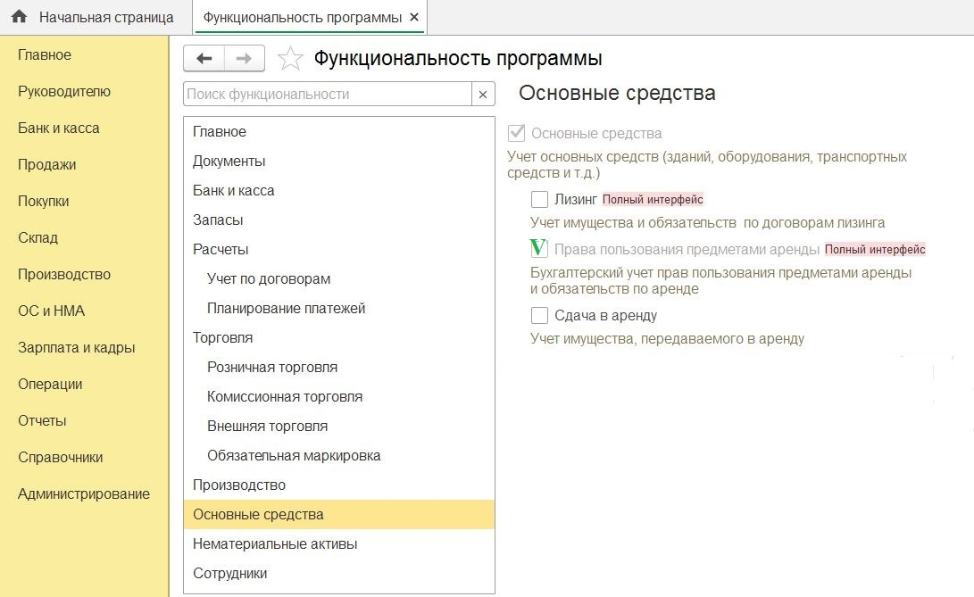

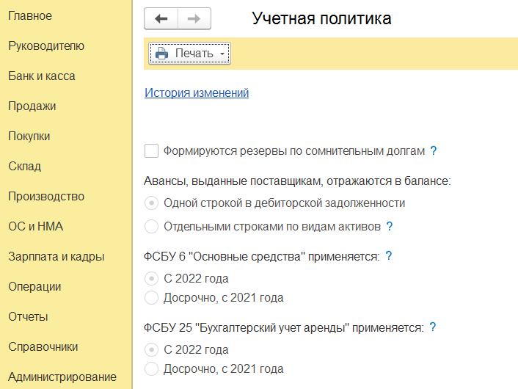

При открытии операции «Закрытие месяца» появится новая регламентная операция "Переход на ФСБУ 25".
На 31.12.2021г. после сдачи отчетности за год необходимо вручную выполнить изменения по бухгалтерским счетам.

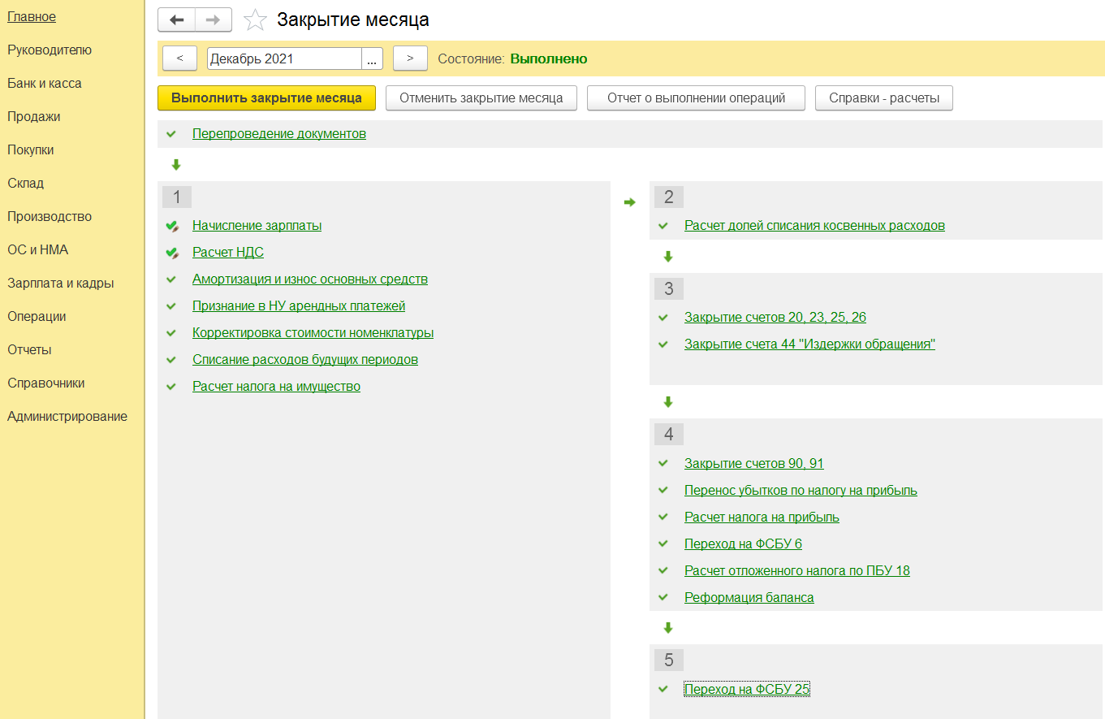

Пример
Аренда офиса. Срок 5 лет, из них 2 года уже прошло. После 01.01.2022г остается еще 3 года. Арендная плата 500 000 руб. в месяц. Всего платежей за 3 года = 3*12*500 000 = 18 000 000 руб. (НДС не учитываем)
Сумма процентов, подлежащих уплате за весь оставшийся срок аренды = 2 166 666 руб. (в версии 1С.Бухгалтерия 8.3 рассчитываем вручную с помощью таблицы).
Стоимость ППА в учете: 15 833 334 руб. (18 000 000 - 2 166 666).

Меню Операции - Закрытие месяца - переход на ФСБУ25 - открыть "Поступление в аренду"

В документе «Поступление в аренду» счет расчётов установлен по умолчанию 76.07.1 «Арендные обязательства». На основании документа признается обязательство по аренде и право пользования активом.

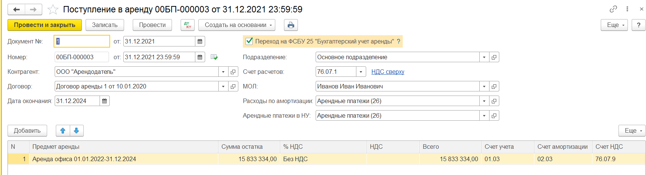

Изначально ставим на счет 01.3 сумму за минусом процентов.
Закрываем период (закрытие месяца), чтобы появились проводки по счету 01.03.

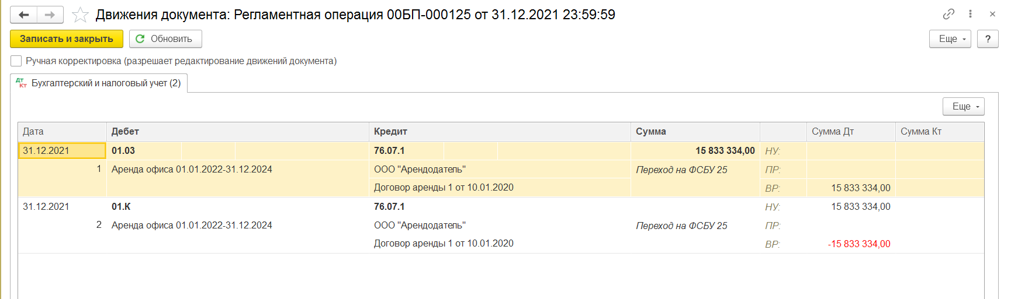

Операцией вручную дополнительно отражаем сумму процентов, подлежащих начислению в течение срока аренды, на счете 76.07.5 (внутренняя проводка на счете 76.07, не влияет на показатели БФО).
Одновременно сумма арендных платежей, учитываемая справочно на счете 01.К, доводится до полной суммы арендных платежей (18 млн.руб.).
Вручную корректируем сумму на счете 01.К (это сумма арендных платежей в НУ) и сумму процентов на счет 76.07.5.

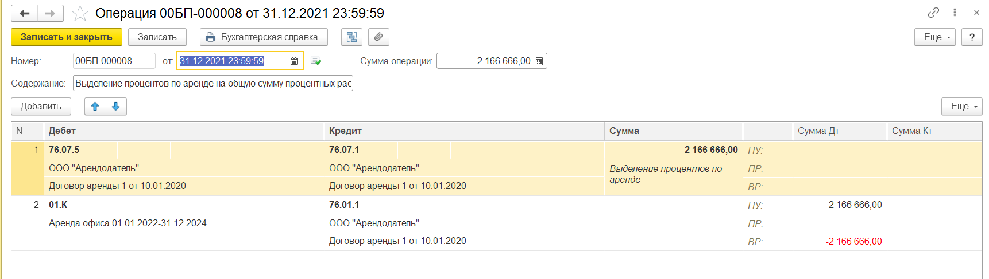

Результат перехода на ФСБУ 25:

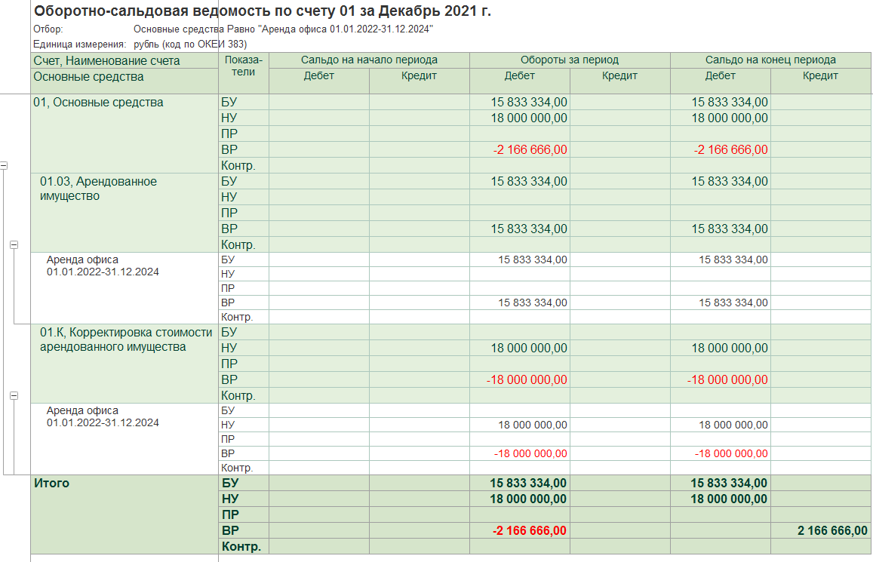

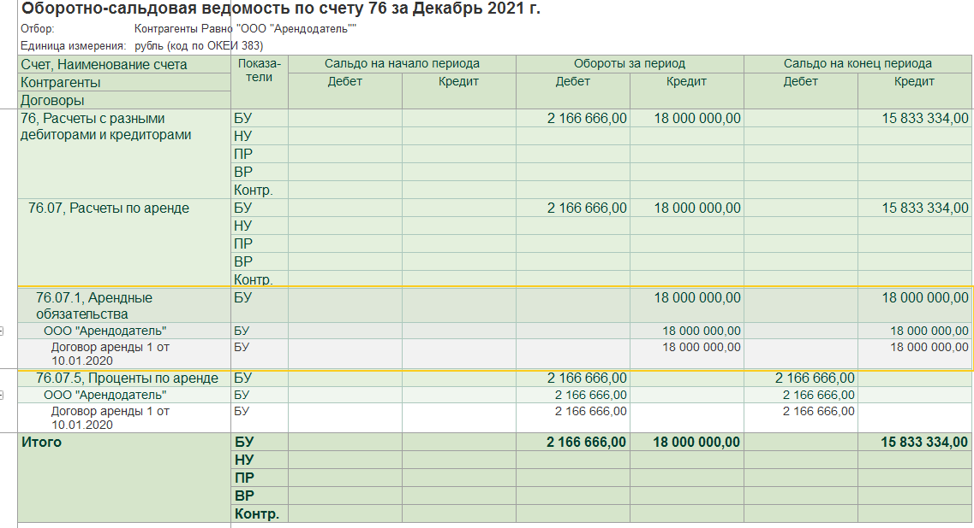

Все эти сделанные записи 31.12.2021г. не должны учитываться при формировании БФО за 2021 год.

Лизинг. Формирование начальных остатков на 31.12.2021г.

Первые шаги (включение функционала, отметка о переходе на ФСБУ 25, Закрытие месяца/Переход на ФСБУ 25) те же самый, что и по обычным договорам аренды.

В программе 1С реализован упрощенный порядок перехода для арендатора, то есть на основании п.50 ФСБУ 25/2018.

С версии 3.0.93 добавлена возможность учета по ФСБУ 25/2018 договоров лизинга, которые начали действовать до перехода на ФСБУ 25/2018. Если учет имущества осуществлялся лизингополучателем до перехода на ФСБУ 25/2018, то корректируются остатки по счетам.
Изменения по бухгалтерским счетам отражаются специальной регламентной операцией "Переход на ФСБУ 25", которую необходимо вручную выполнить после сдачи отчетности за год, предшествующий переходу на ФСБУ 25/2018.
Корректировка остатков по счетам 09 и 77 для организаций, применяющих ПБУ 18/02 «Учет расчетов по налогу на прибыль организаций», будет реализована в следующих версиях.

Формируется документ «Поступление в лизинг». Отличается от документа «Поступление в аренду», в частности, показателем «Справедливая стоимость».

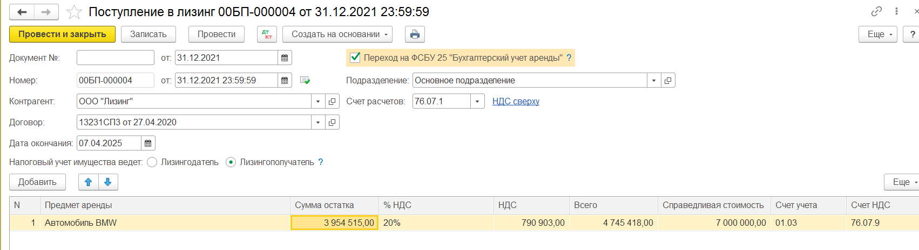

Учет у арендодателя

Упрощения учета у арендодателя

ФСБУ 25/2018 "БУХГАЛТЕРСКИЙ УЧЕТ АРЕНДЫ"

28. Арендодатель, который вправе применять упрощенные способы учета, может классифицировать все объекты учета аренды в качестве объектов учета операционной аренды, за исключением случаев, указанных в подпунктах "а" и "б" пункта 25 настоящего Стандарта.

25. Объекты учета аренды классифицируются арендодателем в качестве объектов учета неоперационной (финансовой) аренды, если к арендатору переходят экономические выгоды и риски, обусловленные правом собственности арендодателя на предмет аренды. Соблюдением указанного условия является любое из следующих обстоятельств:
а) условиями договора аренды предусмотрен переход к арендатору права собственности на предмет аренды;
б) арендатор имеет право на покупку предмета аренды по цене значительно ниже его справедливой стоимости на дату реализации этого права;
в) срок аренды сопоставим с периодом, в течение которого предмет аренды останется пригодным к использованию;
г) на дату заключения договора аренды приведенная стоимость будущих арендных платежей сопоставима со справедливой стоимостью предмета аренды;
д) возможность использовать предмет аренды без существенных изменений имеется только у арендатора;
е) арендатор имеет возможность продлить установленный договором аренды срок аренды с арендной платой значительно ниже рыночной;
ж) иное обстоятельство, свидетельствующее о переходе к арендатору экономических выгод и рисков, обусловленных правом собственности арендодателя на предмет аренды.

Квалификация аренды с точки зрения арендодателя

ФСБУ 25/2018 "БУХГАЛТЕРСКИЙ УЧЕТ АРЕНДЫ"

24. Объекты учета аренды классифицируются арендодателем на дату, указанную в пункте 6 настоящего Стандарта, в качестве объектов учета операционной аренды или объектов учета неоперационной (финансовой) аренды. Данная классификация производится арендодателем по каждому договору аренды (промежуточным арендодателем - по каждому договору субаренды) с учетом требования приоритета содержания перед формой.

25. Объекты учета аренды классифицируются арендодателем в качестве объектов учета неоперационной (финансовой) аренды, если к арендатору переходят экономические выгоды и риски, обусловленные правом собственности арендодателя на предмет аренды. Соблюдением указанного условия является любое из следующих обстоятельств:
а) условиями договора аренды предусмотрен переход к арендатору права собственности на предмет аренды;
б) арендатор имеет право на покупку предмета аренды по цене значительно ниже его справедливой стоимости на дату реализации этого права;
в) срок аренды сопоставим с периодом, в течение которого предмет аренды останется пригодным к использованию;
г) на дату заключения договора аренды приведенная стоимость будущих арендных платежей сопоставима со справедливой стоимостью предмета аренды;
д) возможность использовать предмет аренды без существенных изменений имеется только у арендатора;
е) арендатор имеет возможность продлить установленный договором аренды срок аренды с арендной платой значительно ниже рыночной;
ж) иное обстоятельство, свидетельствующее о переходе к арендатору экономических выгод и рисков, обусловленных правом собственности арендодателя на предмет аренды.
26. Объекты учета аренды классифицируются арендодателем в качестве объектов учета операционной аренды, если экономические выгоды и риски, обусловленные правом собственности на предмет аренды, несет арендодатель. Соблюдением указанного условия является любое из следующих обстоятельств:
а) срок аренды существенно меньше и несопоставим с периодом, в течение которого предмет аренды останется пригодным к использованию;
б) предметом аренды являются имеющие неограниченный срок использования объекты, потребительские свойства которых с течением времени не изменяются;
в) на дату предоставления предмета аренды приведенная стоимость будущих арендных платежей существенно меньше справедливой стоимости предмета аренды;
г) иное обстоятельство, свидетельствующее о том, что экономические выгоды и риски, обусловленные правом собственности на предмет аренды, несет арендодатель.
...

Учет операционной аренды у арендодателя

ФСБУ 25/2018 "БУХГАЛТЕРСКИЙ УЧЕТ АРЕНДЫ"

41. В случае классификации объектов учета аренды в качестве объектов учета операционной аренды арендодатель не изменяет прежний принятый порядок учета актива в связи с его передачей в аренду, за исключением изменения оценочных значений.
42. Доходы по операционной аренде признаются равномерно или на основе другого систематического подхода, отражающего характер использования арендатором экономических выгод от предмета аренды.

РЕКОМЕНДАЦИЯ Р-97/2018-КПР

"ПЕРВОЕ ПРИМЕНЕНИЕ ФСБУ 25"

6. Из числа договоров, в отношении которых требуется применение Стандарта, арендодатель выделяет договоры операционной аренды. При этом используются условия классификации, установленные пунктами 26 - 29 Стандарта. В случае недостаточности этих условий или неоднозначности их применения к конкретному договору целесообразно использовать также порядок классификации аренды, установленный в параграфах 61 - 66 и B53 - B58 МСФО (IFRS) 16 "Аренда". Арендодателю не потребуется применение каких-либо переходных процедур в отношении договоров операционной аренды в связи с началом применения Стандарта, за исключением маловероятных случаев, когда арендодатель до применения Стандарта применял в отношении договоров операционной аренды специфические, не распространенные на практике способы учета (например, учет предмета операционной аренды на балансе арендатора).

Переходные правила для арендодателя (субарендодателя)

ФСБУ 25/2018 "БУХГАЛТЕРСКИЙ УЧЕТ АРЕНДЫ"

49. Последствия изменения учетной политики в связи с началом применения настоящего Стандарта отражаются ретроспективно, если иное не установлено пунктами 50 - 52 настоящего Стандарта.

Учет неоперационной (финансовой) аренды у арендодателя

ФСБУ 25/2018 "БУХГАЛТЕРСКИЙ УЧЕТ АРЕНДЫ"

29. Объекты учета неоперационной (финансовой) аренды учитываются арендодателем в соответствии с пунктами 32 - 40 настоящего Стандарта.
Объекты учета операционной аренды учитываются арендодателем в соответствии с пунктами 41 - 42 настоящего Стандарта.
32. В случае классификации объекта учета аренды в качестве объекта учета неоперационной (финансовой) аренды арендодатель признает инвестицию в аренду в качестве актива на дату предоставления предмета аренды.
33. Инвестиция в аренду оценивается в размере ее чистой стоимости.
Чистая стоимость инвестиции в аренду определяется путем дисконтирования ее валовой стоимости по процентной ставке, при использовании которой приведенная валовая стоимость инвестиции в аренду на дату предоставления предмета аренды равна сумме справедливой стоимости предмета аренды и понесенных арендодателем затрат в связи с договором аренды.
Валовая стоимость инвестиции в аренду определяется как сумма номинальных величин причитающихся арендодателю будущих арендных платежей по договору аренды и негарантированной ликвидационной стоимости предмета аренды.
34. Связанные с договором аренды затраты арендодателя включаются в чистую стоимость инвестиции в аренду по мере осуществления этих затрат, за исключением случая, указанного в пункте 35 настоящего Стандарта. Справедливая стоимость предмета аренды включается арендодателем в чистую стоимость инвестиции в аренду на дату предоставления предмета аренды с отнесением указанной стоимости на расчеты с поставщиком (в случае договора лизинга) или с одновременным списанием переданного в аренду актива (в иных случаях, если предмет аренды признавался в составе активов). Образующаяся при этом разница относится на доходы (расходы) периода, в котором признана инвестиция в аренду.
35. В случае если предмет неоперационной (финансовой) аренды перед началом аренды отражался в бухгалтерском учете арендодателя в качестве запасов (готовой продукции, товаров), арендодатель на дату предоставления предмета аренды:
а) признает выручку в размере справедливой стоимости предмета аренды;
б) признает актив в размере чистой стоимости инвестиции в аренду;
в) списывает переданные в аренду запасы;
г) признает расходы в размере списанной балансовой стоимости запасов за вычетом приведенной негарантированной ликвидационной стоимости предмета аренды;
д) признает в качестве расходов связанные с договором аренды затраты арендодателя.
36. Чистая стоимость инвестиции в аренду после даты предоставления предмета аренды увеличивается на величину начисляемых процентов и уменьшается на величину фактически полученных арендных платежей.
37. Проценты, начисляемые по инвестиции в аренду, признаются арендодателем в качестве доходов периода, за который они начислены. Для расчета такого процентного дохода чистая стоимость инвестиции в аренду на начало периода, за который рассчитывается доход, умножается на процентную ставку за такой период, определенную в соответствии с пунктом 33 Настоящего Стандарта.
40. При возврате предмета неоперационной (финансовой) аренды арендодателю такой предмет принимается к бухгалтерскому учету в качестве актива определенного вида исходя из соответствующих условий признания с одновременным списанием оставшейся чистой стоимости инвестиции в аренду.
...

Проводки арендодателя по договору лизинга

Дебет | Кредит | Содержание
60 (поставщик) | 51 | Оплата поставщику предмета лизинга
76 (58) ИА | 60 (поставщик) | Отражен актив в виде инвестиции в аренду с отнесением его стоимости на расчеты с поставщиком

Проводки арендодателя по договору финансовой аренды (не лизинг)

Дебет | Кредит | Содержание
02 | 01, 03 | Отражен актив в виде инвестиции в аренду с одновременным списанием переданного в аренду актива
76 (58) ИА | 01, 03
76 (58) ИА | 91.1 | Превышение справедливой стоимости актива над остаточной стоимостью
91.2 | 76 (58) ИА | Превышение остаточной стоимости над справедливой стоимостью переданного в аренду актива

Проводки арендодателя при передаче в финансовую аренду запасов

Дебет | Кредит | Содержание
76 (58) ИА | 90.1 | На дату предоставления предмета аренды признаны актив в виде ИА и выручка в размере справедливой стоимости предмета аренды
90.2 | 41, 43 | Признаны расходы в размере списанной балансовой стоимости запасов

В дальнейшем по всем договорам финансовой аренды:

Дебет | Кредит | Содержание
76 (58) | 90.1 (91.1) | Начисление процентов на увеличение ИА в течение срока аренды
51 | 76 (58) | Поступление платежей по договору аренды от арендатора

В программе целесообразно разделять начисление % от первоначальной суммы ИА, а также денежные потоки в погашение первоначальной суммы ИА и процентов.

Переходные положения у арендодателя в части неоперационной (финансовой) аренды

ПОЛОЖЕНИЕ
ПО БУХГАЛТЕРСКОМУ УЧЕТУ "УЧЕТНАЯ ПОЛИТИКА ОРГАНИЗАЦИИ"
(ПБУ 1/2008)
15. …
При ретроспективном отражении последствий изменения учетной политики исходят из предположения, что измененный способ ведения бухгалтерского учета применялся с момента возникновения фактов хозяйственной деятельности данного вида. Ретроспективное отражение последствий изменения учетной политики заключается в корректировке входящего остатка по статье "Нераспределенная прибыль (непокрытый убыток)" и (или) других статей бухгалтерского баланса на самую раннюю представленную в бухгалтерской (финансовой) отчетности дату, а также значений связанных статей бухгалтерской отчетности, раскрываемых за каждый представленный в бухгалтерской отчетности период, как если бы новая учетная политика применялась с момента возникновения фактов хозяйственной деятельности данного вида.
В случаях, когда оценка в денежном выражении последствий изменения учетной политики в отношении периодов, предшествовавших отчетному, не может быть произведена с достаточной надежностью, измененный способ ведения бухгалтерского учета применяется в отношении соответствующих фактов хозяйственной деятельности, свершившихся после введения измененного способа (перспективно).

А именно:
...

РЕКОМЕНДАЦИЯ Р-65/2015-КПР
"СТАВКА ДИСКОНТИРОВАНИЯ"
(ПРИНЯТА КОМИТЕТОМ ПО РЕКОМЕНДАЦИЯМ 11.09.2015)

3. В случае если первоначальная дисконтированная стоимость актива или обязательства может быть определена прямым путем, организация применяет фактическую ставку дисконтирования. В целях настоящей Рекомендации под фактической ставкой дисконтирования понимается процентная ставка, применение которой приводит подлежащие уплате или получению в будущем денежные суммы к первоначальной дисконтированной стоимости актива или обязательства, определенной прямым путем. При этом определение первоначальной дисконтированной стоимости актива или обязательства прямым путем означает ее определение непосредственно на основе условий и обстоятельств заключения соответствующей сделки без применения процедуры дисконтирования. Наиболее распространенные случаи определения первоначальной дисконтированной стоимости актива или обязательства прямым путем приведены в пунктах 4 - 10 настоящей Рекомендации.
6. Первоначальной дисконтированной стоимостью дебиторской задолженности у лизингодателя или кредиторской задолженности у лизингополучателя по лизинговым платежам считается цена приобретения лизингодателем предмета лизинга у поставщика для лизингополучателя за вычетом уже фактически уплаченных лизингополучателем лизингодателю сумм.

Учет в программе 1С.
Аренда (Лизинг). Формирование начальных остатков по ФСБУ 25/2018 у арендодателя (у лизингодателя)

Сначала нужно включить необходимый функционал в программе, раздел «Администрирование» - «Функциональность»:

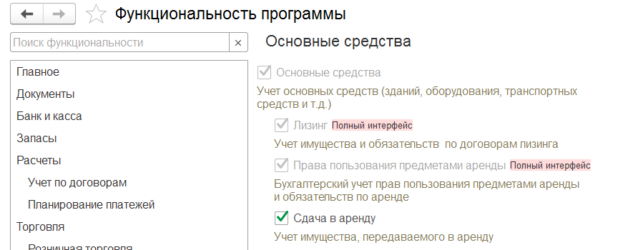

Арендодатель (лизингодатель) осуществляет переход в ретроспективном порядке — признает на 31 декабря года, предшествующего году перехода на ФСБУ 25:
- чистую инвестицию в аренду (ЧА) (актив, разновидность дебиторской задолженности);
- одновременно - выбытие ОС.

Разница между ЧА и остаточной стоимостью ОС (если она есть), относится на счет нераспределенной прибыли.

Пример

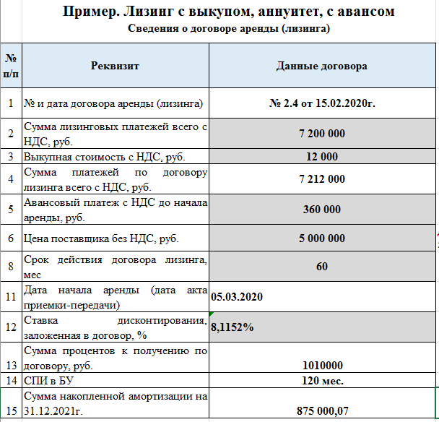

Для целей ретроспективного пересчета и отражения в БФО за 2022 год необходимо сделать расчет всех показателей по договору лизинга с начала действия договора, чтобы сформировать:
- остатки по счетам на 31.12.2020г. и на 31.12.2021г.
- данные о доходах/расходах за 2021 год.

Расчет производим в программе Эксель.
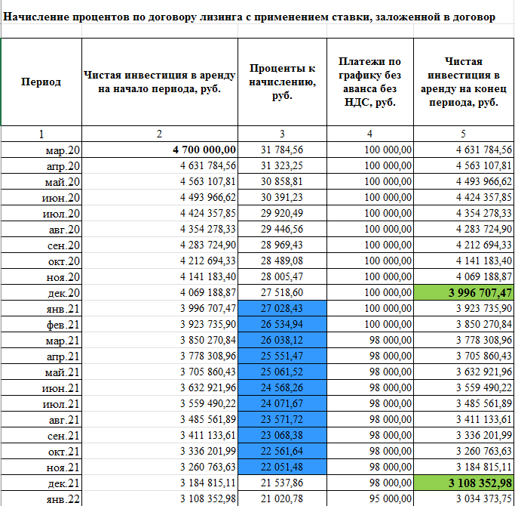

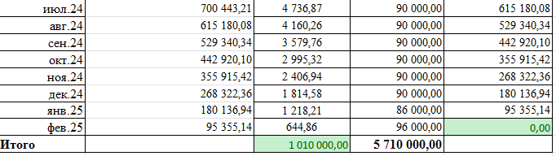

На 31.12.2021г. отразим переход на ФСБУ 25:

Вводим в рабочий план счетов новые счета (любые):
76.ЧА - Финансовая аренда (Чистая инвестиция в аренду)
76.ПР – Проценты
Можно дополнительно использовать отдельный счет для учета совокупных расчетов по договору, но мы в рамках примера будем использовать счет 76.ЧА.

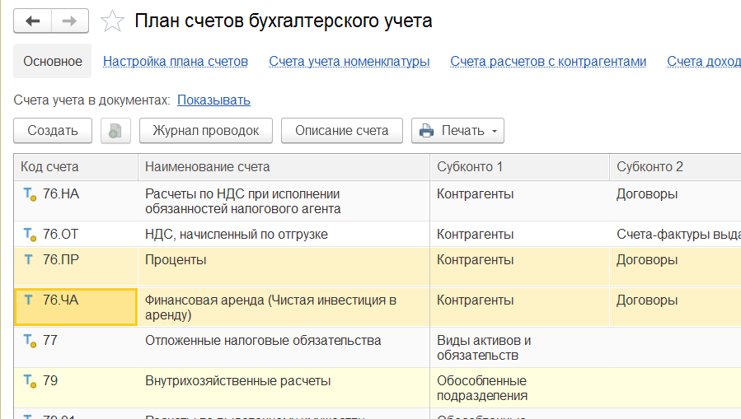

Ранее учтенный на балансе предмет аренды (лизинга) списываем с баланса с учетом накопившейся амортизации. В открывшемся документе вручную выбираем корреспондирующий счет для списания остаточной стоимости 76.ЧА.

ОС и НМА - Выбытие ОС - Списание ОС
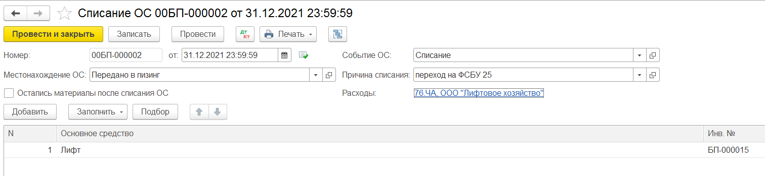

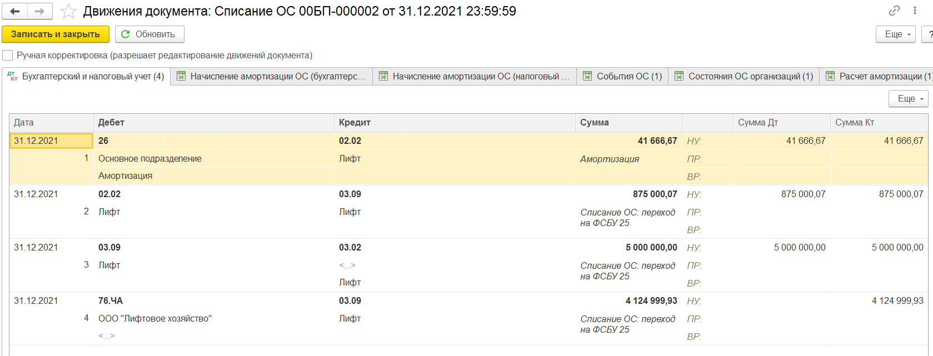

Дальнейшие операции заносим вручную.

Проценты, начисленные за период 2020-2021гг. отражаем вручную:

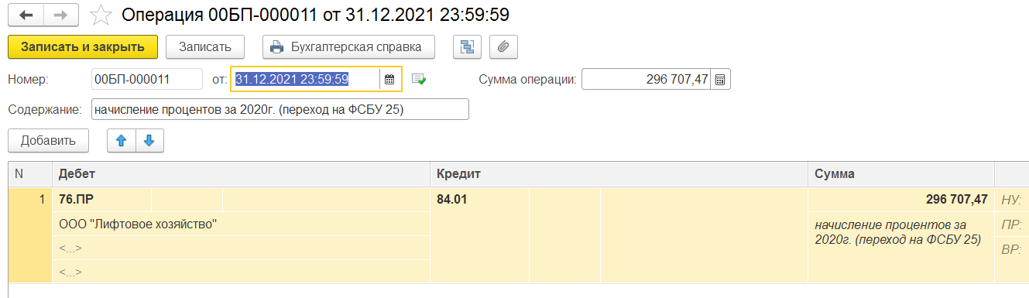
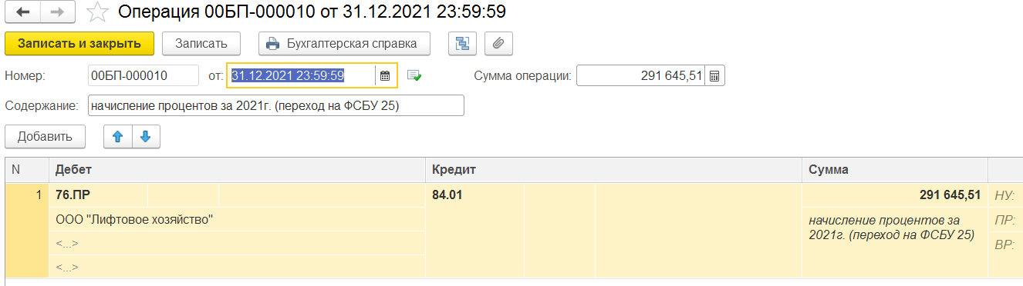

Рассчитываем разницу между данными 1С по Дт 76.ЧА и данными таблицы Excel чистой стоимости инвестиции в аренду на 31.12.2021г. Корректируем счетом 84 (это влияние того, что были платежи по договору лизинга в погашение этой суммы).

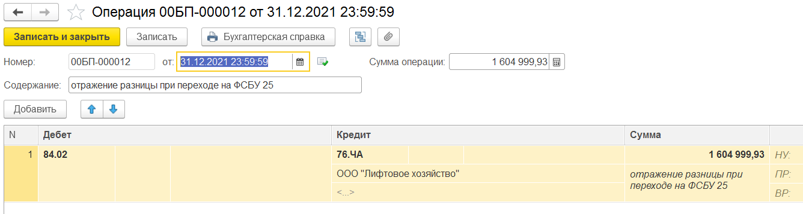

После этого проводим закрытие месяца и проверяем проводки:
На счетах 76.ЧА и 76.ПР появилась чистая стоимость инвестиции в аренду с выделением уже начисленных процентов. Сумма сальдо по Дт счетов - 3 108 352,98 руб., что соответствует нашим расчетам.

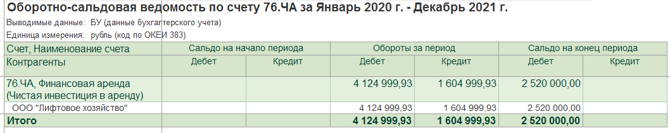

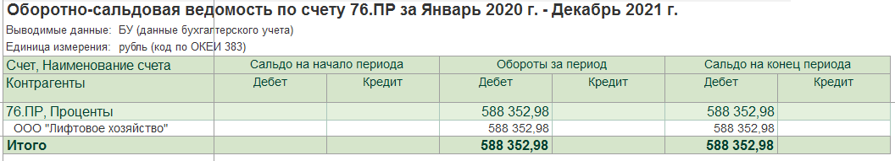

Дебетовое сальдо по обоим этим субсчетам – это чистая инвестиция в аренду, поэтому мы можем их объединить:
Дт 76.ЧА Кт 76.ПР

Приведенная система проводок является одной из возможных, она могла быть построена иначе. Главное – обеспечить правильное формирование входящего сальдо на 01.01.2022г.

На счете 03.02 у арендодателя (лизингодателя) больше не учитывается предмет аренды (лизинга).

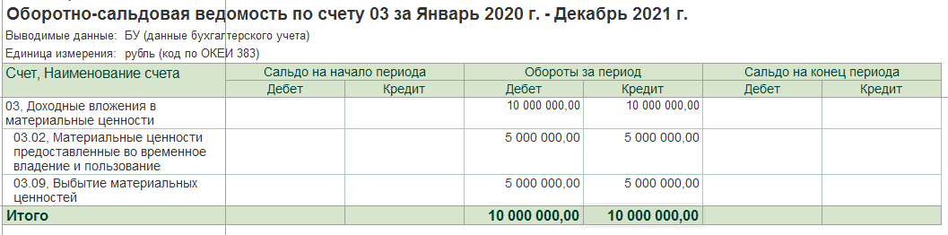

Счет 02.03 - списана накопленная амортизация.

